講員簡介 (MEET THE SPEAKERS)

林玉惠師母 | 1970年開始在台灣全職事奉主，83年來先後在紐約證主教會及信心聖經教會事奉,其間並取得聖經宣教碩士及道學碩士. 目前在紐澤西州的貝郡基督徒證主教會事奉，並在紐約市的信心聖經神學院任教。基督工人中心讀經營長廿月
高榮德 牧師 | 基督工人中心主任，與中心同工們一起服事美中各教會及查經班，過去三十多年定期在基督工人中心舉辦門徒與同工訓練營及讀經營，為各教會與校園建立門徒與同工。也是哥城華人教會（Columbia, MO）的牧師。
焦峰傳道 | 在北卡州教堂山牧會
史天軍 牧師 | 在馬利蘭州 College Park 牧會

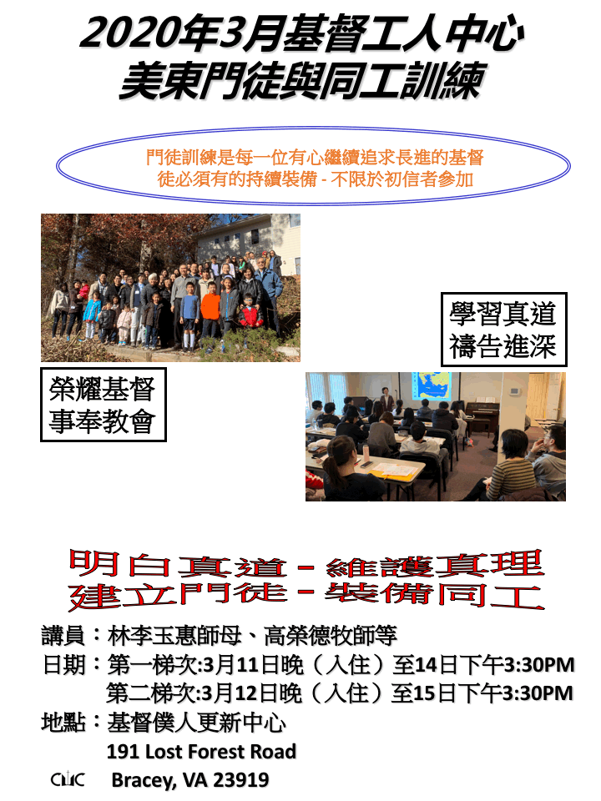
日期： | 第一梯次：2020年3月11日晚入住至14日（3:30PM）止  第二梯次：2020年3月12日晚入住至15日（3:30PM）止  （必須全時間參加其中最少一梯次）
目的： | 幫助弟兄姐妹不僅在主裏有長進，也能在教會或查經班有效的服事主, 帶著宣教士的心志在各地見證主。
課程： | 事奉裝備：禱告與事奉  聖經裝備：人和神關係的重建 : (1)神與人的關係，(2)買贖者與被贖者的關係，(3)父與子的關係，(4)聖者與成聖者的關係，(5)家主與僕人的關係，(6)新郎與新婦的關係，(7)朋友的關係，(8)君王與臣宰的關係，(9)元帥與精兵的關係，(10)審判者與受審者的關係，(11) 牧者與小羊的關係，(12)樹與枝子的關係，(13)建造者與房子的關係，(14)窰匠與泥土的關係，(15)老鷹與小鷹的關係。  門徒道路等：以基督為主、明白神旨意、傳福音、  靈命裝備：靈修與靈命  培靈信息：《合神心意的人》
講員： | 林李玉惠師母、高榮德牧師、焦峰傳道、使天軍牧師等
參加者： | 1.必須為重生得救的基督徒。  2.必須有心追求與事奉主。  3.必須全時間在營會中學習。  4.必須18歲以上或在大學就讀者。  5.必須全時間參加，按時到會，結束後才離開。恕不接受部份參加及旁聽者。  6.必須先報名，被接納後才來學習（買機票或車票前，請先詢問營會同工接機或接車的方便時間）。
聯絡地址： | 基督僕人更新中心  191 Lost Forest Road，  Bracey, VA 23919 （Lake Gaston）
聯絡人： | 高榮德牧師－573-999-6235 bko@cwcnet.org  成林姊妹 – 919-699-4319 bhhgracebless@outlook.com  黃寧姊妹 – 919-869-0643  E-MAIL: TraininginEC@gmail.com  網上報名：請按止處  https://docs.google.com/forms/d/e/1FAIpQLSdUCLCroFM133LRsNl6_v7Ax6Tw_I7VHVlAV_oWJf1yJ3NUbw/viewform
費用： | 憑感動自由奉獻
截止報名： | 2020年3月8日晚
2020年3月東岸門徒與同工訓練營報名表
中文姓名__________英文姓名________________________性別___
配偶姓名__________英文姓名_______________________（來參加）
小孩姓名__________英文姓名__________性別__年齡___（來參加）
小孩姓名__________英文姓名__________性別__年齡___（來參加）
小孩姓名__________英文姓名__________性別__年齡___（來參加）
地址_____________________________________________________
＿＿___________CITY_______________STATE__＿___ZIP______
電話__________________ E-Mail___________________________
信主日期________________________________________________
我報名參加：
[ ] 第一梯次：2020年3月11日晚入住至14日（3:30PM）止
[ ] 第二梯次：2020年3月12日晚入住至15日（3:30PM）止
（必須至少全時間參加其中之一梯次）
我曾參加過基督工人中心門徒訓練或讀經營？何時？＿＿＿＿＿
請用另一張紙，略寫您最近的靈修與事奉生活，以及盼望在訓練中有的得著.

約 章
我願意參加基督工人中心訓練營，預備自己作神的器皿，我願遵守大會規則，專心學習，準時到會且不早退，經禱告後，我在神面前如此立約。
簽名___________________________________日期_____________

